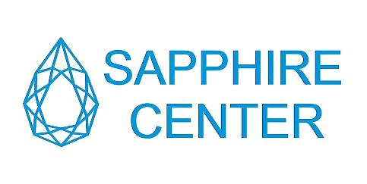

Проектирование нефтяных и газовых месторождений. Роль ГИП в формировании принципиальных решений проекта

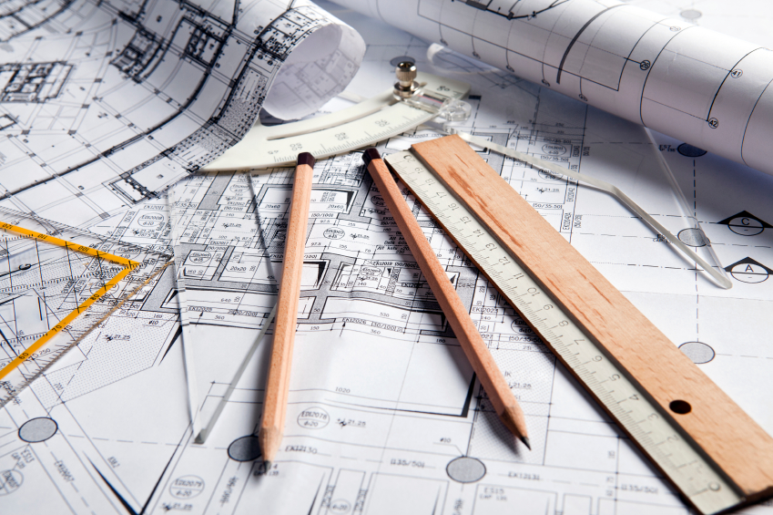

Длительность | 1 день (8 академических часов)
Язык | Русский
Место проведения | Учебный центр «Сапфир», г. Санкт-Петербург
Уровень | Начальный
Основные ожидания от участников | Заинтересованность в повышении компетенции в области ПИР в современных условиях и активное участие в семинарах и обсуждениях на протяжении всего курса

Введение
Целью реализации программы повышения квалификации является создание у слушателей комплексного представления о проектно-изыскательских работах (ПИР). Программа включает в себя теоретическое обучение, позволяет обрести и улучшить необходимые навыки и компетенции для успешного развития карьеры, а также предоставляет возможности делиться опытом и общаться со специалистами в области проектирования объектов нефтяной и газовой промышленности (НиГП).

Практическая польза
- изучение этапов предпроектной проработки объектов;
- изучение этапов проектирования;

Таким образом, посредством реализации программы повышения квалификации реализуется постепенный переход от общих вопросов сбора исходных данных к более прикладным и непосредственно связанным с будущей профессиональной деятельностью слушателя задачам в рамках ПИР.

Программа рекомендована
Сфера профессиональной деятельности – предприятия, занимающиеся проектированием объектов НиГП.
Целевой аудиторией являются специалисты, принимающие непосредственное участие в проектировании и формировании стоимости проектных работ, а также специалисты смежных подразделений.
Для всех слушателей программы необходимо прохождение вступительных испытаний (входной контроль) в виде тестирования.
При наличии высшего образования требования к опыту практической работы не предъявляются. При наличии среднего профессионального образования и дополнительного профессионального образования в области добычи нефти, газа и газового конденсата - стаж работы в области проектирования объектов нефтяной и газовой промышленности не менее трех лет.

Детали курса
- Предпроектная проработка объектов
- Инженерные изыскания
- Проектирование

День 1 (2 час) – Предпроектная проработка объектов
- Анализ Задания на проектирование, составление ПАИД;
- запросы и получение дополнительных ИД;
- получение ИД путем проведения обследования;
- определения точек подключения и тд;
- Планирование сроков выполнения работ;
- подготовка графика разработки ТЗ на ИИ и разработка ТЗ на ИИ;
- определение объемов работ для составления сметы ПИР для заключения договора.

(3 часа) – Инженерные изыскания
- Основные нормативные документы;
- Инженерно-геодезические изыскания. Геодезические приборы. Общие требования. Способы выполнения работ;
- Инженерно-геологические изыскания. Общие требования. Способы выполнения работ. Лабораторные работы. Геофизические исследования;
- Инженерно-гидрометеорологические изыскания. Общие требования. Способы выполнения работ;
- Инженерно-экологические изыскания. Общие требования. Способы выполнения работ. Отбор проб;
- Специальные виды изысканий. Общие требования.

(3 часа) – Проектирование
- Основные нормативные документы;
- Основные проектные решения. Состав работ. Основные требования. Цель;
- Проектная и рабочая документация. Основные понятия и цели. Основные этапы разработки ПД и РД. Согласование ПСД с Заказчиком;
- Экспертиза проектно-сметной документации. Основные понятия и цель;
- Авторский надзор. Основные понятия и цели. Состав работ. Основные требования.

